Федеральное государственное автономное образовательное учреждение
высшего образования «Национальный исследовательский университет ИТМО»

ФАКУЛЬТЕТ ПРОГРАММНОЙ ИНЖЕНЕРИИ И КОМПЬЮТЕРНОЙ ТЕХНИКИ

ЛАБОРАТОРНАЯ РАБОТА № 1
по дисциплине
«Базы данных»
Вариант № 502297

Работу выполнил:
студент группы P3131
Валиуллин Д. Р.
Преподаватель:
Коновалов А. А.

г. Санкт-Петербург
2026 г.
- Текст задания

Для выполнения лабораторной работы №1 необходимо:
- На основе предложенной предметной области (текста) составить ее описание. Из полученного описания выделить сущности, их атрибуты и связи.
- Составить инфологическую модель.
- Составить даталогическую модель. При описании типов данных для атрибутов должны использоваться типы из СУБД PostgreSQL.
- Реализовать даталогическую модель в PostgreSQL. При описании и реализации даталогической модели должны учитываться ограничения целостности, которые характерны для полученной предметной области.
- Заполнить созданные таблицы тестовыми данными.

- Описание предметной области

Обычно это делалось таким образом: над местом раскопки натягивался брезент, а по периметру его рыли канаву, чтобы сдерживать приток воды. Проблема состояла в том, чтобы определить размеры данного ископаемого, Для ее решения использовалась компьютерная акустическая томография, или КАТ. Этот метод был нововведением. Колымага выстреливала в землю мягкую свинцовую пулю, создавая ударные волны, которые компьютер считывал, и на экране появлялось изображение склона в разрезе, напоминающее рентгеновское. Этот метод они использовали с переменным успехом все лето.

- Список сущностей и их классификация (стержневая, ассоциация, характеристика)

Стержневые:
- Место раскопки
- Ископаемое
- Компьютер
- Приток воды
- Канава
- Колымага
- Ударные волны
Ассоциативные:
- Затопление
- КАТ
Характеристические:
- Оборудование

- Инфологическая модель

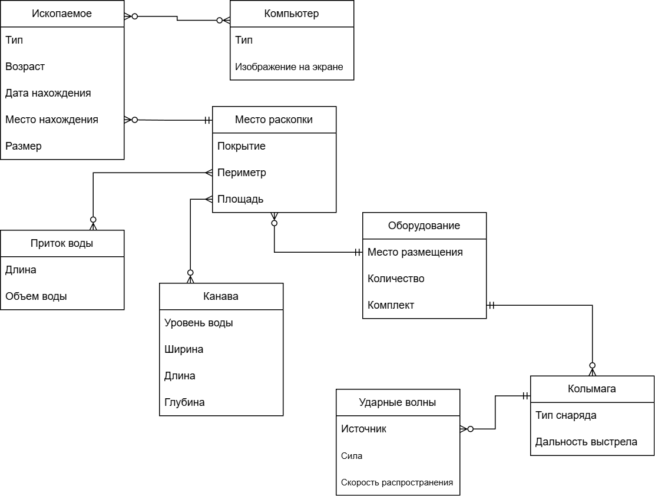

5. Даталогическая модель
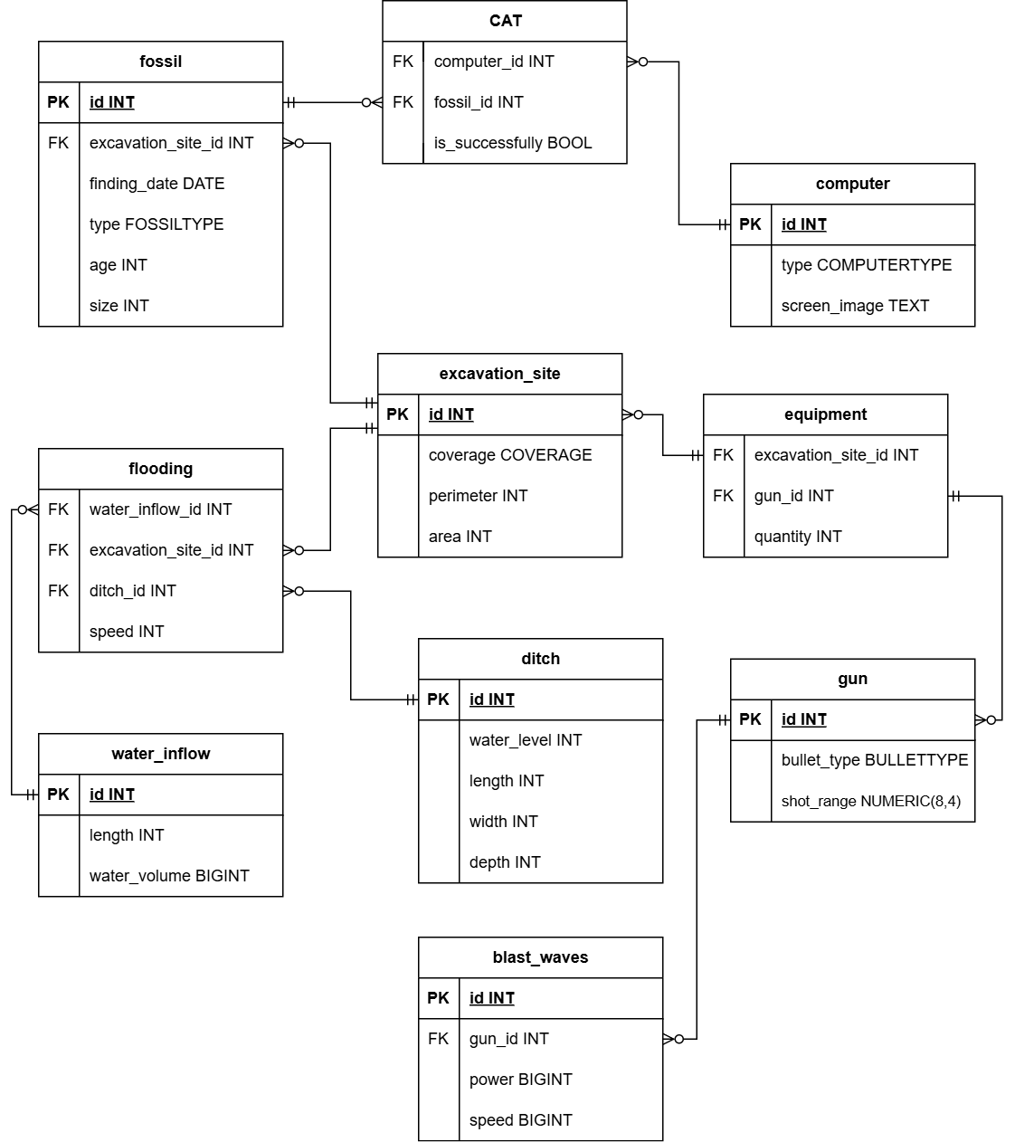

6. Реализация даталогической модели на SQL

BEGIN;
DROP TABLE IF EXISTS flooding CASCADE;
DROP TABLE IF EXISTS equipment CASCADE;
DROP TABLE IF EXISTS CAT CASCADE;
DROP TABLE IF EXISTS fossil CASCADE;
DROP TABLE IF EXISTS water_inflow CASCADE;
DROP TABLE IF EXISTS blast_waves CASCADE;
DROP TABLE IF EXISTS gun CASCADE;
DROP TABLE IF EXISTS ditch CASCADE;
DROP TABLE IF EXISTS computer CASCADE;
DROP TABLE IF EXISTS excavation_site CASCADE;
DROP TYPE IF EXISTS FOSSILTYPE CASCADE;
DROP TYPE IF EXISTS COMPUTERTYPE CASCADE;
DROP TYPE IF EXISTS COVERAGE CASCADE;
DROP TYPE IF EXISTS BULLETTYPE CASCADE;
CREATE TYPE FOSSILTYPE AS ENUM (
'MINERAL',
'METAL',
'OIL',
'GAS'
);
CREATE TYPE COMPUTERTYPE AS ENUM (
'DESKTOP',
'LAPTOP',
'TABLET'
);
CREATE TYPE COVERAGE AS ENUM (
'TARP',
'LEATHER',
'TWILL'
);
CREATE TYPE BULLETTYPE AS ENUM (
'SOFT',
'SPHERICAL',
'ARMOR-PIERCING'
);
CREATE TABLE IF NOT EXISTS excavation_site (
id SERIAL PRIMARY KEY,
coverage COVERAGE,
perimeter INT,
area INT
);
CREATE TABLE IF NOT EXISTS fossil (
id SERIAL PRIMARY KEY,
excavation_site_id INT REFERENCES excavation_site,
finding_date DATE,
type FOSSILTYPE,
age INT,
size INT
);
CREATE TABLE IF NOT EXISTS computer (
id SERIAL PRIMARY KEY,
type COMPUTERTYPE,
screen_image TEXT
);
CREATE TABLE IF NOT EXISTS CAT (
computer_id INT REFERENCES computer(id),
fossil_id INT REFERENCES fossil,
is_successfully BOOL,
PRIMARY KEY(computer_id, fossil_id)
);
CREATE TABLE IF NOT EXISTS water_inflow (
id SERIAL PRIMARY KEY,
length INT,
water_volume BIGINT
);
CREATE TABLE IF NOT EXISTS ditch (
id SERIAL PRIMARY KEY,
water_level INT,
length INT,
width INT,
depth INT
);
CREATE TABLE IF NOT EXISTS flooding (
water_inflow_id INT REFERENCES water_inflow,
excavation_site_id INT REFERENCES excavation_site,
ditch_id INT REFERENCES ditch,
speed INT,
PRIMARY KEY (water_inflow_id, excavation_site_id, ditch_id)
);
CREATE TABLE IF NOT EXISTS gun (
id SERIAL PRIMARY KEY,
bullet_type BULLETTYPE,
shot_range NUMERIC(8,4)
);
CREATE TABLE IF NOT EXISTS blast_waves (
id SERIAL PRIMARY KEY,
gun_id INT REFERENCES gun,
power BIGINT,
speed BIGINT
);
CREATE TABLE IF NOT EXISTS equipment (
excavation_site_id INT REFERENCES excavation_site,
gun_id INT REFERENCES gun,
quantity INT,
PRIMARY KEY (excavation_site_id, gun_id)
);
INSERT INTO excavation_site (coverage, perimeter, area) VALUES
('TARP', 40, 100),
('LEATHER', 100, 625),
('TWILL', 80, 400);
INSERT INTO fossil (finding_date, type, age, size) VALUES
('2026-02-25', 'MINERAL', 100, 20),
('2007-09-29', 'METAL', 10, 200),
('2000-01-01', 'OIL', 5, 500),
('1800-05-20', 'GAS', 1, 1000);
INSERT INTO computer (type, screen_image) VALUES
('DESKTOP', 'Склон в разрезе'),
('LAPTOP', 'Неопознанный объект'),
('TABLET', 'Ничего не видно');
INSERT INTO CAT (computer_id, fossil_id, is_successfully) VALUES
(1, 2, 'TRUE'),
(2, 1, 'FALSE');
INSERT INTO water_inflow (length, water_volume) VALUES
(50, 500),
(100, 1000),
(150, 1500);
INSERT INTO ditch (water_level, length, width, depth) VALUES
(10, 100, 20, 15),
(15, 50, 50, 30),
(5, 10, 15, 20);
INSERT INTO flooding (water_inflow_id, excavation_site_id, ditch_id, speed) VALUES
(1, 2, 3, 5),
(2, 1, 3, 10),
(3, 2, 1, 30);
INSERT INTO gun (bullet_type, shot_range) VALUES
('SOFT', 100.5),
('SPHERICAL', 500.25),
('ARMOR-PIERCING', 1000.125);
INSERT INTO equipment (excavation_site_id, gun_id, quantity) VALUES
(1, 2, 1),
(2, 1, 5),
(3, 2, 10);
INSERT INTO blast_waves (gun_id, power, speed) VALUES
(1, 100, 1000),
(2, 500, 50000);
COMMIT;

7. Выводы по работе
При выполнении лабораторной работы я научился на основе предметной области составлять ее описание, выделять сущности, их атрибуты и связи, составлять инфологическую и даталогическую модели, реализовать даталогическую модель в PostgreSQL.

